应急任务建模方法

任务需求

时间表示
应急任务是十分重视时间的，所以必须在任务中体现任务的开始时间、任务所需时间或者结束时间。

串并行表示
为了完成一个具体的目标，当很多任务在一起执行的时候，就有时间的先后顺序。其中包括任务的串并行关系。任务的串并行关系涉及到如下几个问题，下面分别用图例来解释：
- 串行：
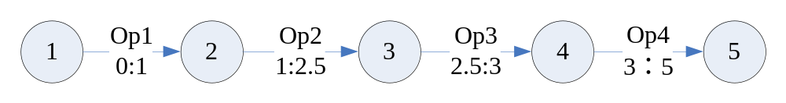
从状态1到状态5有一系列操作一个接一个的完成，时间先后顺序明了。即op1-> op2-> op3-> op4。其中op1开时间是0，结束时间是1.，其他操作都是一样表示的。整个任务完成时间是5
- 并行：
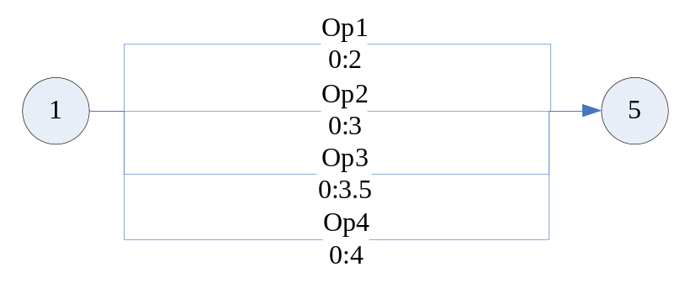
从状态1到状态5需要op1、op2、op3、op4四个操作均完成才能够完成。其中，op1、op2、op3、op4是并行操作，它们的开始时间都是0，结束时间不同，分别是2、3、3.5、4。本次任务完成时间是max(2,3,3.5,4)，为4
- 串行后并行：
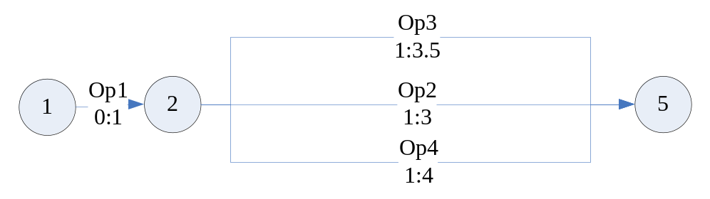
从状态1到状态5需要先由op1完成到达状态2，然后并行完成op2、op3、op4到达状态5。完成时间是4。
- 并行后串行
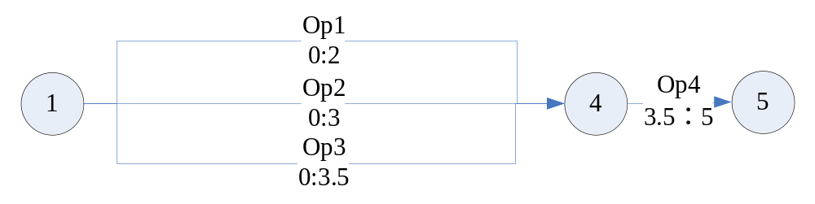
状态1到状态5先要通过op1、op2、op3并行完成到达状态4，然后由状态4通过op4到达状态5。耗时为5。

带循环的串并行表示
产生循环的原因可以理解成这样一种原因，即目标状态的产生会通过某些任务产生，但是就是不能确定到底是哪个任务产生了这个状态。在产生这个状态之前，会经历许多中间状态，这些中间状态由一组任务完成。目标状态的产生依赖于输入条件。这一组任务每个任务是有约束的，在这个固定的约束下，是无法到达目标状态的。所以，需要另外一个任务帮助，使得这个约束能够改变，使得这些任务能够继续进行，逐步达到目标状态。这实际上可以说是一个调度问题。
比如分蓄洪区的调度问题。首先得疏散群众，疏散群众之后，打开分蓄洪区。首先疏散分蓄洪区的群众，通过车辆疏散，这个需要多次进行车辆的调度。当群众疏散完毕，然后打开分蓄洪区。这是一个任务执行方案。假设某分蓄洪区A有10万群众居住，那么一辆车的运力是50人/次，运往安置点B地，从A点到B点需要行驶1小时，那么一辆车一天只能够运送12次，有100辆车可供调用。若是将从A点到B点每天可以运输人数60000人作为一个操作的话，那么，操作是可以串行解决的，即先用5/3天疏散群众，再完成。如下所示：
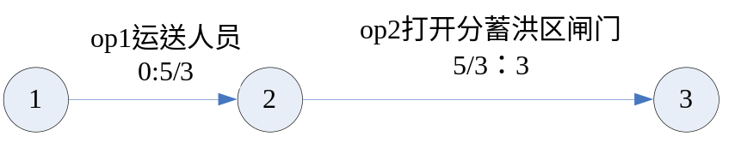
由于直接运送10万人到安置点是一个十分重要的工作，太概括的操作对实际操作的指导意义并不太大。所以需要对op1运送人员进行分解，分解成多个原子操作。
对上述问题可以进行分解，就以一个汽车大队为单位，来进行车辆调度。先做个简单的假设，就是每个大队有10辆车，那个每个大队运力是500人/次。那么这10个大队运送多少次是不知道的，每个大队运送次数也是不知道的，这个与每个大队运输次序和运送总人数是相关的。每个大队有操作op3(某车队队从甲地到乙地)，运送人员op4，即将op1(多少人从甲地到乙地)改为了op3和op4，由于op3中某队是不确定的，而且，在实际操作中，每个大队的能力op4可能也不相同，所以具体什么时候能够运送完所有人员，还需要调度计算，但知道当需运送人员人数为0的时候，任务就完成了，即很难知道具体需要多少个队伍，每个队伍运送多少次，以及运送多少时间这个难以确定。有多少队伍，队伍的使用顺序等都是临时输入的，作为客观条件，这样的领域模型才具有灵活性。如下图所示：
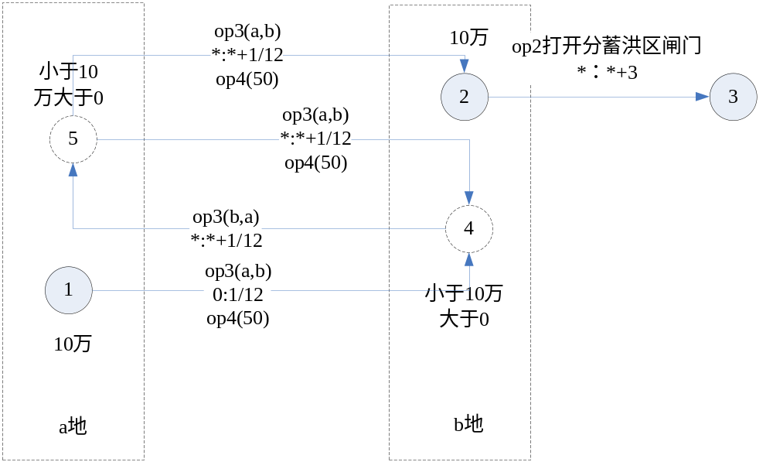带循环的应急疏散示意图
图中状态1和状态5同属a地，不同的是状态1表示a地有10万人，状态5表示a地有人，人数大于0小于10万；状态2和4的表示也同状态1和状态5，状态2表示b地有10万人，状态4表示b地有人数大于0小于10万。在状态4和状态5之间有一个循环。op4不断的将a地的人口迁往b地，当b地人口为10万时，跳出循环，执行打开分蓄洪区闸门的工作。
这个例子解释了为什么应急环境中为什么会存在循环。
- 串行循环：串行循环就是在简单串行过程中，存在循环。如上面所述的带循环的应急疏散示意图，将它用下面的一种表示将更加直观。
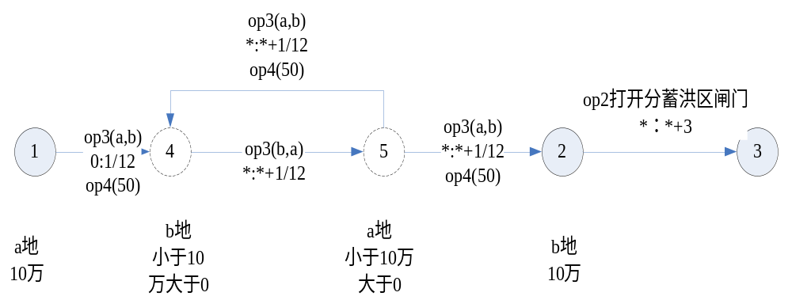串行循环示意图
- 并行循环：并行循环就是几个串行循环循环过程循环完毕后，才能执行的操作。在串行循环例子人员疏散例子上，还需要对某一重要物资进行疏散，则会有两条并行的循环，在两个循环都必须结束时，才能打开分蓄洪区闸门。如下图：
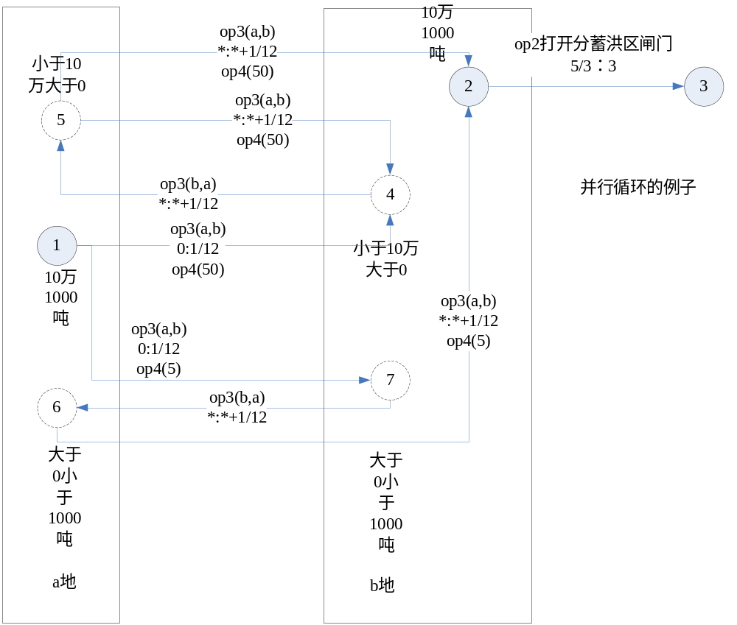并行循环的例子
这个例子中，需要物资与人员全部到齐之后才能够开闸放水。即人员迁移与物资迁移是两个相对独立的过程，只是在另一个任务开始之前，两者必须完成。
- 循环耦合：。这个可以参考一个例子。在上述例子中假设b地只是一个中转站，b地也有10个运送车队，将a地人员运送到c地才是安全的，这时才能够打开分蓄洪区闸门。假设b地到c地的人员运送与a地到b地一样。示意图如下：
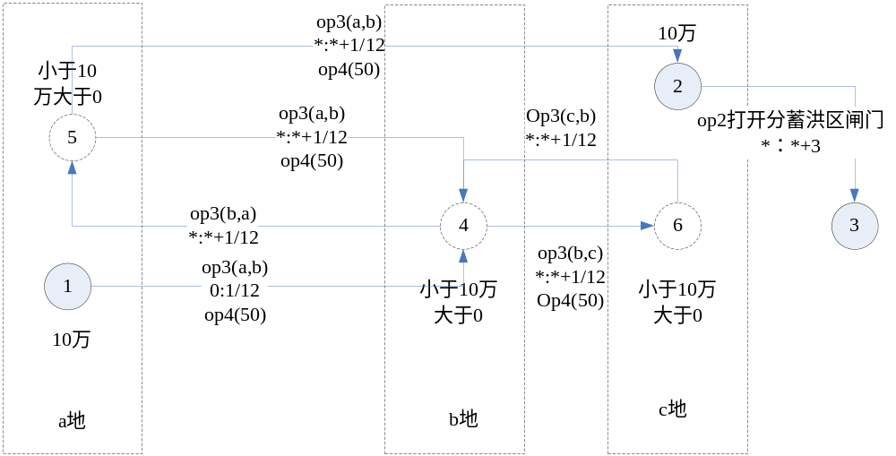
有中转站的并行循环示意图
将其更换一种形式，表示如下：
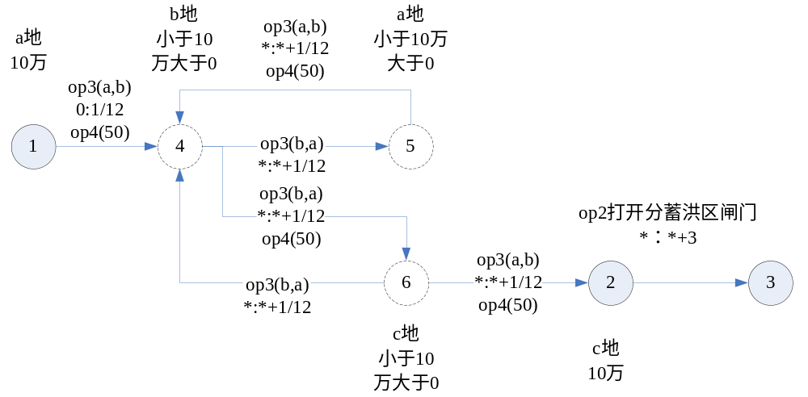有中转站并行循环示意图
这个过程中，将原来的状态2改成了c地10万人。同时增加了状态6，c地小于10万大于0人。4、5循环结束的标志a地人口为0，4、6结束循环的标志是c地10万人到齐。在细节上，必须先有状态4和5的循环，才能保证状态4和6的循环，可以算是一种串行。但是状态4与状态5之间的循环和状态4与6之间的循环是并行的，但是这两个循环过程是有联系的，需要在b点同步。
- 串并行循环：就是将上述串行，并行，循环耦合等合并到起来。其实也算是上述例子的一个汇总。例子请参见任务案例。

消耗性资源表示
消耗性资源是任务执行过程中必须利用的资源，即任务之前和任务之后又变化的资源，比如汽油、沙袋、土方等等。这些资源是人们针对非常规突发事件而准备的，包括人力、物资等。在任务执行过程中会消耗和生产。

非消耗性资源和环境表示
非消耗性资源是除消耗性资源之外的一切资源，只要存在即可。环境也同非消耗性资源一样，存在即可。态势的变化只会使其存在或者消失，而不会减少。

任务执行条件
任务执行条件包括时间是否足够、消耗性资源是否足够、非消耗性资源是否存在、环境是否存在。

任务执行效果
任务执行效果即更改开始时间、任务所需时间或结束时间、消耗性资源消耗或生产、非消耗性资源消失或者存在、环境改变。

多任务方案选择
完成一个具体的目标可能不止一种方法可以完成。当存在多个方案集合时，就要讨论用哪个方案集合更好。其中有很多选择原则，比如时间最短、资金成本最小、人力利用最小、某项资源利用最少等等。

任务案例
案例来源于动用荆江分蓄洪区，命名为应急案例-1。设想预计3天后，上游来流量将超过87000m3/s，因此在三天内准备动用荆江分蓄洪区，并且是越快越好，一旦人员与物资疏散完成，就开始闸，开始分洪。
设A地有10000人的居民，分为500个组，有两个集结地A1和A2，其中A1集结6000人，A2集结4000人。将转移安置点B1，B2，B3，B1可以安置4000人，B2可以安置3000人，B3可以安置5000人。有50辆客车负责运输，将车辆分为5组，前3组可以运力是50人/次，时速是50km/h，后2组运力是40人/次，时速是60km/h。另外，从A3到E点运输物资1000吨，有10辆车。假设初始客车车辆前3队在A1，后2队A2在地，货车有两队，均在A3点，前一队6辆，每辆运输能力是8吨，时速是50km/h，后一队4辆，运输能力是10吨，时速是40km/h。A1、A2、A3、B1、B2、B3、E之间的距离（单位km）表示如下：
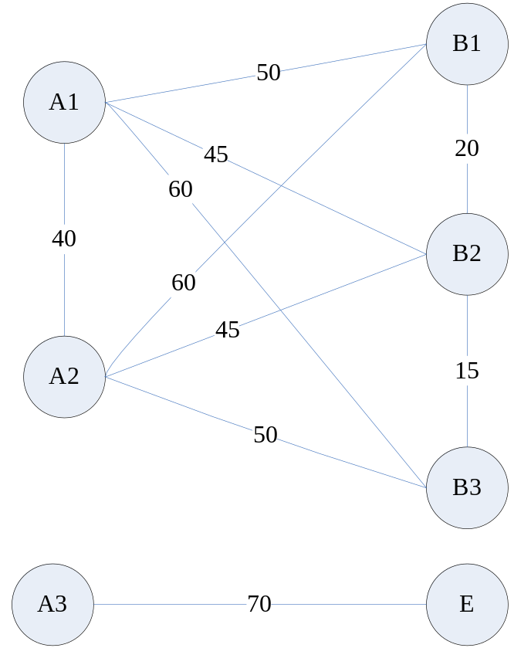
集结地与安置点距离视图
地区A行动程序如下：
  - 分蓄洪区A地政府接收上级下达的洪水预警，通告地方居民整理物品，转移用的食物和水，准备撤离，并安排以组为单位，组长负责监督和提供帮助。
  - 分蓄洪区A地政府接收转移安置命令，通告地方居民，组长负责现场处理，帮助居民关闭电源和天燃气，锁好门窗，防止物品被盗。
  - 居民到指定地点集合，准备乘车离开。
  - 车辆运输人员到安置点
  - 转移安置重要物资1000吨到地区E
  - 安置点负责提供转移人员住房安置
  - 地点C和地点B负责提供卫生医疗人员
  - 医疗人员分派到B1、B2、B3三个安置点
  - 安置点负责提供医疗保障
  - 开启分蓄洪区闸门
由于开启地区A的分蓄洪区，对地区D产生了影响，是的地区D部分农村地带被淹没需要对D地区农村D1受灾200人进行转移安置。过程是：救援队有5个救生艇，每个救援能力12人/次，时速10km/h。将救援的群众转移到地点D2，然后由D2点1辆客车将他们安置到D地区的安置点D3，每辆卡车的能力是50人/次,时速30km/h。
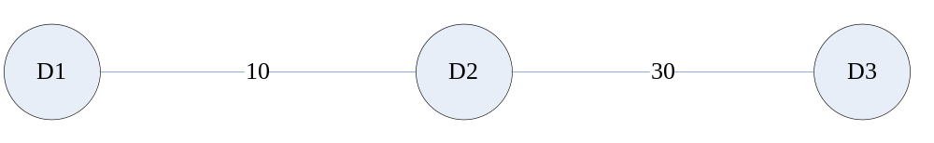
A地区只有当满足B1+B2+B3=A（转移人员）和满足物资1000吨全部转移到E点，才算能打开分蓄洪区。D地区发生的事件是与A地区的事件独立的。

任务建模方法
本任务建模方法是在jshop2语法上扩展出来的，需要对jshop规划器稍作修改。它符合jshop2的语法规范。

时间表示
应急的时间有开始时间、结束时间或者是持续时间。结束时间=开始时间+持续时间。所以，建模只采用开始时间和持续时间。即每个操作的开始时间和持续时间。用(StartTime ?t)来表示开始时间，用(Duration ?t)来表示操作持续时间。

消耗性资源表示
消耗性资源用的是定量数据，其中完成该项任务的资源是多个单位分别拥有的，所以，用状态(Res-XXX ?o ?n)。

非消耗性资源和环境表示
非消耗性资源与环境表示符合jshop2的表示语法就行，但不要是以Res-开始就可以了。

串并行表示
串并行是在方法中存在的，用于指定操作operarot执行的先后顺序。这个先后顺序用时间来表示。
- 建模过程中，同一个方法中所涉及的任务之间是串行或者是并行的。
- 一个method若是有多个method和多个operator组成，那么，这些method和operator之间是有串并行关系的，但是，method中的子method或者operator是与同级的method中的子method和operator是无关的；也与同级的operator是无关的。这些method的内部实现是调用这个method的method不用考虑的问题。所以，串并行只是在同级中考虑。经过逐层分解而得到的。
- operator要求：每个需要利用共享资源的operator都需要修改这个共享资源的使用时间，共享资源表示是用(End-Time ?res ?t)，该状态表示共享资源的利用结束时间，同存储在（StartTime ?t）的开始时间，可以得知这个operator是什么时间段利用了这个共享资源的。
- 同一method中的方法和操作是并行的，若要是串行的，需要在该method内增加一个子method，这个子method查找需要的共享资源最大结束时间（End-Time ?res ?t），取其为开始时间。

循环表示
循环在jshop2中表示可以用类似递归的方法，对本身方法进行调用，或者多个方法互相调用，但是必须写好循环跳出的条件，否则会死循环。设置一个operator(!!return-back)，用来在必要的时候返回到上级调用。(!!return-back)也可以用来表示什么也没有做。
若循环调用是并行的话，就只需要在本级method中直接进行调用。若是串行调用，则需要创建另外一个method来调用这个method。调用的方式有很多，可以在下级method中调用本级method，但是这样写程序结构并不是很清晰，所以建议只自己调用自己，这样，循环结构比较清晰。

多任务方案表示
jshop2进行规划时，可以存在多个命名一样的method和operator。它们的声明部分可以相同，但是定义部分是不同的。这样，有几个这样相同声明的方法，那么调用它的method就会有几个不同的选择方案。
当有多个方案时，有时候需要选择方案，那么，就会有选择指标。当前我们可以设置时间最短，通过（Cost-Resource ?res ?n）来表示资源消耗，用最外围的method的（End-Time ?res ?t）中?t和输入的?t来表示之差来表示时间。这样，就有了基于时间和资源消耗为原则的方案选择。只不过，资源是按照资源类型消耗来区分的，并不包括总的消耗，或者是转化成资金这些具体的经济数字，这些转换需要额外的编程实现。（Cost-Resource ?res ?n）需要在具体的operator中进行更新操作。

操作
- 功能性操作框架
(:operator (!op-op1 ?t ...)
;;前提条件
((StartTime ?t1)(End-Time share-res ?t2)(Duration ?t3)（Cost-Resource Res-res1 ?n）(Res-res1 ?o ?n1)...
(assign ?t-result [f-time]) (assign ?res-result [f-res])
)
;;删除状态
((StartTime ?t1)(End-Time share-res ?t2)(Duration ?t3)（Cost-Resource Res-res1 ?n）...
)
;;添加状态
((StartTime ?t)(End-Time share-res (call + ?t ?t-result))(Duration [f-duration])
(Cost-Resource Res-res1 (call + ?n ?res-result))(Res-res1 ?o (call - ?n1 ?res-result))...
)
;;消耗（忽略）
)
其中，…是自定义的。(!op-1 ?t ...)中，…表示其他输入参数；前提条件中的…表示其他前提条件；删除状态中的…表示其他需删除的状态；添加状态中的…表示其他需添加的状态。[f-time]表示资源利用的计算函数，[f-duration]表示Duration的计算函数，[f-res]表示资源消耗的计算函数。
- 辅助性操作定义
辅助性操作都以!!开始，将不显示在结果中。
循环方法返回操作(!!return-back)（什么也不用做）：
(:operator(!!return-back)
;;前提条件
()
;;删除状态
()
;;添加状态
()
;;消耗（忽略）
)

方法
- 功能性方法框架
(:method(method1 ?t ...) ;;
;;前提条件
(
(...)
)
;;执行
(
(!op1 ?t ...)
(!op2 ?t ...)
(method2 ?t...)
(method3 ?t...)
)
;;前提条件
(
(...)
)
;;执行
(
(!op1 ?t ...)
(method2 ?t ...)
)
...
)

(:method(method2 ?t ...) ;
;;前提条件
(
(End-Time share-res1 ?t1)
(End-Time share-res2 ?t2)
(assign ?tx (call max ?t1 ?t2))
...
)
;;执行
(
(!op1 ?tx ...)
(!op2 ?tx ...)
(method4 ?tx)
)
;;前提条件
(
(End-Time share-res1 ?tx)
(assign ?tx ?t1)

...
)
;;执行
(
(!op3 ?tx ...)
(method4 ?tx ...)
)
...
)

(:method(method3 ?t ...)
;;前提条件
(
(End-Time share-res1 ?t1)
(End-Time share-res2 ?t2)
(End-Time share-res3 ?t3)
(assign ?tx (call max ?t1 ?t2 ?t3))
...
)
;;执行
(
(!op4 ?tx ...)
(!op5 ?tx ...)
(method4 ?tx)
)
...
)
这个例子中，method1是没有利用共享资源，method2的前项任务可以分为两种情况：利用了共享资源share-res1，share-res2，method3利用了共享资源share-res1，share-res2，share-res3。其中，前提条件增加了一部分类似这样的内容：
(End-Time share-res1 ?t1)
(End-Time share-res2 ?t2)
(End-Time share-res3 ?t3)
(assign ?tx (call max ?t1 ?t2 ?t3))
是用来获取共享资源利用结束时间的最大值的。max是自定义的外部函数。
- 循环方法框架
假设在上述功能性方法框架中，method3是循环调用自身的，修改其方法，那么其框架如下：
(:method(method3 ?t ...)
;;前提条件
(
(End-Time share-res1 ?t1)
(End-Time share-res2 ?t2)
(End-Time share-res3 ?t3)
(End-Time share-res4 ?t4)
(assign ?tx (call max ?t1 ?t2 ?t3 ?t4))
;;[开始循环标志]
...
)
;;执行
(
(!op1 ?tx ...)
(!op4 ?tx ...)
(!op5 ?tx ...)
(method4 ?tx ...)
(method3 ?tx)
)

;;前提条件
(
;;[结束循环标志]
)
;;执行
(
(!!return-back)
)
...；；可以添加其他的循环条件和循环结束标志，多次调用自身方法，来实现循环。
)
该方法method3中，循环执行（op1、op4、op5、method4），op1、op4和op5是并行执行，根据具体情况，method4可以选择是并行还是串行。由于method中可以根据前提条件的不同，而不断的调用自身，所以，通过不断地自身调用自身，可以实现两个方法的互相调用，只要改变条件即可。
若执行多个方法互相调用，则建模的过程不容易理解。比如，在上述方法中method4在某种条件下再调用method3，那么就没有只在一个method中构建循环容易理解，而且，method4中的条件和执行可以作为method3中的一部分， 设置适当的循环条件和结束条件即可。

需进一步完善的问题
本方法中，还存在一些问题，如下：
- 串并行实现中，对串行方法的实现，比较复杂，需要每次判断共享资源；
- 在实现时间与物资建模过程中，过度依赖状态变量去表现状态变化；
- 本方法总体上是在现有jshop2上进行的二次建模，对jshop2源代码改动较小；
- 本方法无法解决建模后重新规划，要实现重新规划，还需要对jshop2源代码进行修改。

案例建模
针对上述应急案例-1，利用任务建模方法建立模型。当前建模只是建立了应急人员疏散和物资疏散。其他的部分由于比较简单和程序化，因此没有建模。人员疏散是考虑的进行优化的建模，而物资疏散没有考虑优化。所以，人员疏散用了9.199999999999998小时 ，而物资疏散用了58.6小时。
这个例子中，对bus采用了一定的负载均衡方法，在每次规划时寻找(End-Time ?bus ?t)的最小值先运行，而track没有考虑这个问题。所以，结果如下：
(end-time bus-1 7.799999999999999)
(end-time bus-2 7.599999999999999)
(end-time bus-3 7.799999999999999)
(end-time bus-4 8.166666666666664)
(end-time bus-5 9.199999999999998)
(end-time this 9.199999999999998)
(end-time track-2 1.9500000000000002)
(end-time track-1 58.6)
bus的利用时间都差不多，都在7到9个小时左右，而track-1一直在执行任务，一直工作了58.6h，而track-2很少执行任务，只执行了58.6h。
为了能够尽快的将人员疏散到安置点，在模型中按照就近原则建模，每次需找距离分蓄洪区最近的安置点，然后将人员运送到那个安置点。
由于jshop2中有外部函数引用这个方法，所以，可以扩展很多方法，利用（call func …..）来实现。比如在本例子中，涉及了在多个输入参数中查找最小值的方法（call min ?t1 ?t2 ?t3），这些可以帮助建模人员建立外部辅助函数，帮助优化模型。
不足的是，该模型需要考虑的原子任务是无法分解的，所以，当一个原子任务无法完成时，就不晓得其执行的具体情况。所以对原子任务就考虑的完成与失败，而不考虑完成了一半这种情况。对于一些比较难以分解成的任务，是比较难以建模的，而且其时间与资源消耗的估计也是难以确定的，这是建模过程中遇到的难点。还有一个需解决的问题是资源之间存在抵制关系时，要对其进行建模的话，那么建模的每个有关method都得考虑这个问题，这样，模型建立是十分复杂的，特别是当这些资源特别多的时候，就更难以解决了，特别是拼车问题，药品和食物最好不要放在一辆车上。
最后一个问题是，对于时间和资源，当前建模是通过状态来表示的，这种方式表示代码效率很低，因为jshop2中利用堆栈的方式来进行操作，每次都要删除这个状态然后再添加这个状态，其实只是修改它的值而已，并不需要上述两步操作。

如文件Flood_Evacuate。problem如下：
(defproblem problem Flood_Evacuate
(
;;------时间状态-------
(StartTime 0)(Duration 0)
;;----------------------------------人员疏散
(End-Time bus-1 0)
(End-Time bus-2 0)
(End-Time bus-3 0)
(End-Time bus-4 0)
(End-Time bus-5 0)
(End-Time this 0)
(End-Time this-1 0)

;;------资源状态--------
(Cost-Resource Res-gas 0)
;;---A1地点的状态---
(person-of A1 6000)
(owner-at oa1 A1)
(Res-gas oa1 5000)
(distance-between A1 B1 50)
(distance-between A1 B2 45)
(distance-between A1 B3 60)
(distance-between A1 A2 40)
;;---A2地点的状态---
(person-of A2 4000)
(owner-at oa2 A2)
(Res-gas oa2 5000)
(distance-between A2 B1 60)
(distance-between A2 B2 45)
(distance-between A2 B3 50)
(distance-between A2 A1 40)
;;---B1地点的状态---
(capacity-of B1 4000)
(owner-at ob1 B1)
(Res-gas ob1 5000)
(distance-between B1 A1 50)
(distance-between B1 A2 60)
(distance-between B1 B2 20)
(distance-between B1 B3 30)

;;---B2地点的状态---
(capacity-of B2 3000)
(owner-at ob2 B2)
(Res-gas ob2 5000)
(distance-between B2 A1 45)
(distance-between B2 A2 45)
(distance-between B2 B1 20)
(distance-between B2 B3 15)
;;---B3地点的状态---
(capacity-of B3 5000)
(owner-at ob3 B3)
(Res-gas ob3 5000)
(distance-between B3 A1 60)
(distance-between B3 A2 50)
(distance-between B3 B1 30)
(distance-between B3 B2 15)
;;--C点为扩展收容区--
(number-of C 0)
;;---bus-1客车的状态---
(bus-at-loc bus-1 A1)
(carry-ability bus-1 500)
(carryed-person bus-1 0)
(speed-of bus-1 50)
(bus-mile-spend Res-gas bus-1 0.5)
;;---bus-2客车的状态---
(bus-at-loc bus-2 A1)
(carry-ability bus-2 500)
(carryed-person bus-2 0)
(speed-of bus-2 50)
(bus-mile-spend Res-gas bus-2 0.5)
;;---bus-3客车的状态---
(bus-at-loc bus-3 A1)
(carry-ability bus-3 500)
(carryed-person bus-3 0)
(speed-of bus-3 50)
(bus-mile-spend Res-gas bus-3 0.5)

;;---bus-4客车的状态---
(bus-at-loc bus-4 A2)
(carry-ability bus-4 400)
(carryed-person bus-4 0)
(speed-of bus-4 60)
(bus-mile-spend Res-gas bus-4 0.5)
;;---bus-5客车的状态---
(bus-at-loc bus-5 A2)
(carry-ability bus-5 400)
(carryed-person bus-5 0)
(speed-of bus-5 60)
(bus-mile-spend Res-gas bus-5 0.5)
;;-----------------------------------------物资疏散
;;----------时间--------------
(End-Time track-1 0)
(End-Time track-2 0)
;;-----------A3地点状态------------
(goods-of A3 1000)
(owner-at oa3 A3)
(Res-gas oa3 5000)
(distance-between A3 E 70)
;;-------------E点状态-----------------
(capacity-of-goods E 5000)
(owner-at oe1 E)
(Res-gas oe1 5000)
(distance-between E A3 70)
;;---------------track-1货车状态-----------------
(track-at-loc track-1 A3)
(carry-ability track-1 48)
(carryed-goods track-1 0)
(speed-of track-1 50)
(track-mile-spend Res-gas track-1 1)
;;---------------track-2货车状态-----------------
(track-at-loc track-2 A3)
(carry-ability track-2 40)
(carryed-goods track-2 0)
(speed-of track-2 40)
(track-mile-spend Res-gas track-2 1)
)

(:unordered
(evacuation-people this 0)
(evacuation-goods this-1 0)
)
)
初始状态为：
(starttime 0.0)
(end-time bus-1 0.0)
(end-time bus-2 0.0)
(end-time bus-3 0.0)
(end-time bus-4 0.0)
(end-time bus-5 0.0)
(end-time this 0.0)
(end-time this-1 0.0)
(end-time track-1 0.0)
(end-time track-2 0.0)
(duration 0.0)
(res-gas oa1 5000.0)
(res-gas oa2 5000.0)
(res-gas ob1 5000.0)
(res-gas ob2 5000.0)
(res-gas ob3 5000.0)
(res-gas oa3 5000.0)
(res-gas oe1 5000.0)
(cost-resource res-gas 0.0)
(owner-at oa1 a1)
(owner-at oa2 a2)
(owner-at ob1 b1)
(owner-at ob2 b2)
(owner-at ob3 b3)
(owner-at oa3 a3)
(owner-at oe1 e)
(bus-at-loc bus-1 a1)
(bus-at-loc bus-2 a1)
(bus-at-loc bus-3 a1)
(bus-at-loc bus-4 a2)
(bus-at-loc bus-5 a2)
(distance-between a1 b1 50.0)
(distance-between a1 b2 45.0)
(distance-between a1 b3 60.0)
(distance-between a1 a2 40.0)
(distance-between a2 b1 60.0)
(distance-between a2 b2 45.0)
(distance-between a2 b3 50.0)
(distance-between a2 a1 40.0)
(distance-between b1 a1 50.0)
(distance-between b1 a2 60.0)
(distance-between b1 b2 20.0)
(distance-between b1 b3 30.0)
(distance-between b2 a1 45.0)
(distance-between b2 a2 45.0)
(distance-between b2 b1 20.0)
(distance-between b2 b3 15.0)
(distance-between b3 a1 60.0)
(distance-between b3 a2 50.0)
(distance-between b3 b1 30.0)
(distance-between b3 b2 15.0)
(distance-between a3 e 70.0)
(distance-between e a3 70.0)
(speed-of bus-1 50.0)
(speed-of bus-2 50.0)
(speed-of bus-3 50.0)
(speed-of bus-4 60.0)
(speed-of bus-5 60.0)
(speed-of track-1 50.0)
(speed-of track-2 40.0)
(bus-mile-spend res-gas bus-1 0.5)
(bus-mile-spend res-gas bus-2 0.5)
(bus-mile-spend res-gas bus-3 0.5)
(bus-mile-spend res-gas bus-4 0.5)
(bus-mile-spend res-gas bus-5 0.5)
(person-of a1 6000.0)
(person-of a2 4000.0)
(carry-ability bus-1 500.0)
(carry-ability bus-2 500.0)
(carry-ability bus-3 500.0)
(carry-ability bus-4 400.0)
(carry-ability bus-5 400.0)
(carry-ability track-1 48.0)
(carry-ability track-2 40.0)
(carryed-person bus-1 0.0)
(carryed-person bus-2 0.0)
(carryed-person bus-3 0.0)
(carryed-person bus-4 0.0)
(carryed-person bus-5 0.0)
(capacity-of b1 4000.0)
(capacity-of b2 3000.0)
(capacity-of b3 5000.0)
(number-of c 0.0)
(track-at-loc track-1 a3)
(track-at-loc track-2 a3)
(track-mile-spend res-gas track-1 1.0)
(track-mile-spend res-gas track-2 1.0)
(goods-of a3 1000.0)
(carryed-goods track-1 0.0)
(carryed-goods track-2 0.0)
(capacity-of-goods e 5000.0)
目标状态为：
(starttime 58.5)
(end-time bus-1 7.799999999999999)
(end-time bus-2 7.599999999999999)
(end-time bus-3 7.799999999999999)
(end-time bus-4 8.166666666666664)
(end-time bus-5 9.199999999999998)
(end-time this 9.199999999999998)
(end-time this-1 58.6)
(end-time track-2 1.9500000000000002)
(end-time track-1 58.6)
(duration 0.1)
(res-gas ob2 4857.5)
(res-gas oa2 4782.5)
(res-gas ob3 4810.0)
(res-gas oa1 4685.0)
(res-gas ob1 4890.0)
(res-gas oe1 3670.0)
(res-gas oa3 3530.0)
(cost-resource res-gas 3775.0)
(owner-at oa1 a1)
(owner-at oa2 a2)
(owner-at ob1 b1)
(owner-at ob2 b2)
(owner-at ob3 b3)
(owner-at oa3 a3)
(owner-at oe1 e)
(bus-at-loc bus-1 b1)
(bus-at-loc bus-2 b1)
(bus-at-loc bus-3 b1)
(bus-at-loc bus-4 b1)
(bus-at-loc bus-5 b2)
(distance-between a1 b1 50.0)
(distance-between a1 b2 45.0)
(distance-between a1 b3 60.0)
(distance-between a1 a2 40.0)
(distance-between a2 b1 60.0)
(distance-between a2 b2 45.0)
(distance-between a2 b3 50.0)
(distance-between a2 a1 40.0)
(distance-between b1 a1 50.0)
(distance-between b1 a2 60.0)
(distance-between b1 b2 20.0)
(distance-between b1 b3 30.0)
(distance-between b2 a1 45.0)
(distance-between b2 a2 45.0)
(distance-between b2 b1 20.0)
(distance-between b2 b3 15.0)
(distance-between b3 a1 60.0)
(distance-between b3 a2 50.0)
(distance-between b3 b1 30.0)
(distance-between b3 b2 15.0)
(distance-between a3 e 70.0)
(distance-between e a3 70.0)
(speed-of bus-1 50.0)
(speed-of bus-2 50.0)
(speed-of bus-3 50.0)
(speed-of bus-4 60.0)
(speed-of bus-5 60.0)
(speed-of track-1 50.0)
(speed-of track-2 40.0)
(bus-mile-spend res-gas bus-1 0.5)
(bus-mile-spend res-gas bus-2 0.5)
(bus-mile-spend res-gas bus-3 0.5)
(bus-mile-spend res-gas bus-4 0.5)
(bus-mile-spend res-gas bus-5 0.5)
(person-of a2 0.0)
(person-of a1 0.0)
(carry-ability bus-1 500.0)
(carry-ability bus-2 500.0)
(carry-ability bus-3 500.0)
(carry-ability bus-4 400.0)
(carry-ability bus-5 300.0)
(carry-ability track-2 40.0)
(carry-ability track-1 48.0)
(carryed-person bus-1 0.0)
(carryed-person bus-2 0.0)
(carryed-person bus-3 0.0)
(carryed-person bus-4 0.0)
(carryed-person bus-5 100.0)
(capacity-of b3 2100.0)
(capacity-of b1 0.0)
(capacity-of b2 0.0)
(number-of c 0.0)
(track-at-loc track-1 e)
(track-mile-spend res-gas track-1 1.0)
(track-mile-spend res-gas track-2 1.0)
(goods-of a3 0.0)
(carryed-goods track-2 0.0)
(carryed-goods track-1 0.0)
(capacity-of-goods e 4000.0)
解为：
[ 1 ] (!bus-carry 0.0 bus-1 a1)
[ 2 ] (!bus-move 0.1 bus-1 a1 b2)
[ 3 ] (!bus-unload 1.0 bus-1 b2)
[ 4 ] (!bus-carry 0.0 bus-4 a2)
[ 5 ] (!bus-move 0.1 bus-4 a2 b2)
[ 6 ] (!bus-unload 0.85 bus-4 b2)
[ 7 ] (!bus-carry 0.0 bus-2 a1)
[ 8 ] (!bus-move 0.1 bus-2 a1 b2)
[ 9 ] (!bus-unload 1.0 bus-2 b2)
[ 10 ] (!bus-carry 0.0 bus-5 a2)
[ 11 ] (!bus-move 0.1 bus-5 a2 b2)
[ 12 ] (!bus-unload 0.85 bus-5 b2)
[ 13 ] (!bus-carry 0.0 bus-3 a1)
[ 14 ] (!bus-move 0.1 bus-3 a1 b2)
[ 15 ] (!bus-unload 1.0 bus-3 b2)
[ 16 ] (!bus-move 0.95 bus-4 b2 a2)
[ 17 ] (!bus-carry 1.7 bus-4 a2)
[ 18 ] (!bus-move 1.8 bus-4 a2 b2)
[ 19 ] (!bus-unload 2.55 bus-4 b2)
[ 20 ] (!bus-move 0.95 bus-5 b2 a1)
[ 21 ] (!bus-carry 1.7 bus-5 a1)
[ 22 ] (!bus-move 1.8 bus-5 a1 b2)
[ 23 ] (!bus-unload 2.55 bus-5 b2)
[ 24 ] (!bus-move 2.65 bus-5 b2 b3)
[ 25 ] (!bus-unload 2.9 bus-5 b3)
[ 26 ] (!bus-move 1.1 bus-1 b2 a2)
[ 27 ] (!bus-carry 2.0 bus-1 a2)
[ 28 ] (!bus-move 2.1 bus-1 a2 b3)
[ 29 ] (!bus-unload 3.1 bus-1 b3)
[ 30 ] (!bus-move 1.1 bus-2 b2 a1)
[ 31 ] (!bus-carry 2.0 bus-2 a1)
[ 32 ] (!bus-move 2.1 bus-2 a1 b1)
[ 33 ] (!bus-unload 3.1 bus-2 b1)
[ 34 ] (!bus-move 1.1 bus-3 b2 a2)
[ 35 ] (!bus-carry 2.0 bus-3 a2)
[ 36 ] (!bus-move 2.1 bus-3 a2 b3)
[ 37 ] (!bus-unload 3.1 bus-3 b3)
[ 38 ] (!bus-move 2.65 bus-4 b2 a1)
[ 39 ] (!bus-carry 3.4 bus-4 a1)
[ 40 ] (!bus-move 3.5 bus-4 a1 b1)
[ 41 ] (!bus-unload 4.333333333333333 bus-4 b1)
[ 42 ] (!bus-move 3.0 bus-5 b3 a2)
[ 43 ] (!bus-carry 3.8333333333333335 bus-5 a2)
[ 44 ] (!bus-move 3.9333333333333336 bus-5 a2 b3)
[ 45 ] (!bus-unload 4.766666666666667 bus-5 b3)
[ 46 ] (!bus-move 3.2 bus-1 b3 a2)
[ 47 ] (!bus-carry 4.2 bus-1 a2)
[ 48 ] (!bus-move 4.3 bus-1 a2 b3)
[ 49 ] (!bus-unload 5.3 bus-1 b3)
[ 50 ] (!bus-move 3.2 bus-2 b1 a1)
[ 51 ] (!bus-carry 4.2 bus-2 a1)
[ 52 ] (!bus-move 4.3 bus-2 a1 b1)
[ 53 ] (!bus-unload 5.3 bus-2 b1)
[ 54 ] (!bus-move 3.2 bus-3 b3 a2)
[ 55 ] (!bus-carry 4.2 bus-3 a2)
[ 56 ] (!bus-move 4.3 bus-3 a2 b3)
[ 57 ] (!bus-unload 5.3 bus-3 b3)
[ 58 ] (!bus-move 4.433333333333333 bus-4 b1 a1)
[ 59 ] (!bus-carry 5.266666666666666 bus-4 a1)
[ 60 ] (!bus-move 5.366666666666665 bus-4 a1 b1)
[ 61 ] (!bus-unload 6.199999999999998 bus-4 b1)
[ 62 ] (!bus-move 4.866666666666666 bus-5 b3 a2)
[ 63 ] (!bus-carry 5.699999999999999 bus-5 a2)
[ 64 ] (!bus-move 5.799999999999999 bus-5 a2 b3)
[ 65 ] (!bus-unload 6.633333333333332 bus-5 b3)
[ 66 ] (!bus-move 5.3999999999999995 bus-1 b3 a1)
[ 67 ] (!bus-carry 6.6 bus-1 a1)
[ 68 ] (!bus-move 6.699999999999999 bus-1 a1 b1)
[ 69 ] (!bus-unload 7.699999999999999 bus-1 b1)
[ 70 ] (!bus-move 5.3999999999999995 bus-2 b1 a1)
[ 71 ] (!bus-carry 6.3999999999999995 bus-2 a1)
[ 72 ] (!bus-move 6.499999999999999 bus-2 a1 b1)
[ 73 ] (!bus-unload 7.499999999999999 bus-2 b1)
[ 74 ] (!bus-move 5.3999999999999995 bus-3 b3 a1)
[ 75 ] (!bus-carry 6.6 bus-3 a1)
[ 76 ] (!bus-move 6.699999999999999 bus-3 a1 b1)
[ 77 ] (!bus-unload 7.699999999999999 bus-3 b1)
[ 78 ] (!bus-move 6.299999999999998 bus-4 b1 a1)
[ 79 ] (!bus-carry 7.133333333333331 bus-4 a1)
[ 80 ] (!bus-move 7.233333333333331 bus-4 a1 b1)
[ 81 ] (!bus-unload 8.066666666666665 bus-4 b1)
[ 82 ] (!bus-move 6.733333333333332 bus-5 b3 a1)
[ 83 ] (!bus-carry 7.733333333333332 bus-5 a1)
[ 84 ] (!bus-move 7.833333333333331 bus-5 a1 b1)
[ 85 ] (!bus-unload 8.666666666666664 bus-5 b1)
[ 86 ] (!bus-move 8.766666666666664 bus-5 b1 b2)
[ 87 ] (!bus-unload 9.099999999999998 bus-5 b2)
[ 88 ] (!track-carry 0.0 track-1 a3)
[ 89 ] (!track-move 0.1 track-1 a3 e)
[ 90 ] (!track-unload 1.5 track-1 e)
[ 91 ] (!track-carry 0.0 track-2 a3)
[ 92 ] (!track-move 0.1 track-2 a3 e)
[ 93 ] (!track-unload 1.85 track-2 e)
[ 94 ] (!track-move 1.6 track-1 e a3)
[ 95 ] (!track-carry 3.0 track-1 a3)
[ 96 ] (!track-move 3.1 track-1 a3 e)
[ 97 ] (!track-unload 4.5 track-1 e)
[ 98 ] (!track-move 4.6 track-1 e a3)
[ 99 ] (!track-carry 6.0 track-1 a3)
[ 100 ] (!track-move 6.1 track-1 a3 e)
[ 101 ] (!track-unload 7.5 track-1 e)
[ 102 ] (!track-move 7.6 track-1 e a3)
[ 103 ] (!track-carry 9.0 track-1 a3)
[ 104 ] (!track-move 9.1 track-1 a3 e)
[ 105 ] (!track-unload 10.5 track-1 e)
[ 106 ] (!track-move 10.6 track-1 e a3)
[ 107 ] (!track-carry 12.0 track-1 a3)
[ 108 ] (!track-move 12.1 track-1 a3 e)
[ 109 ] (!track-unload 13.5 track-1 e)
[ 110 ] (!track-move 13.6 track-1 e a3)
[ 111 ] (!track-carry 15.0 track-1 a3)
[ 112 ] (!track-move 15.1 track-1 a3 e)
[ 113 ] (!track-unload 16.5 track-1 e)
[ 114 ] (!track-move 16.6 track-1 e a3)
[ 115 ] (!track-carry 18.0 track-1 a3)
[ 116 ] (!track-move 18.1 track-1 a3 e)
[ 117 ] (!track-unload 19.5 track-1 e)
[ 118 ] (!track-move 19.6 track-1 e a3)
[ 119 ] (!track-carry 21.0 track-1 a3)
[ 120 ] (!track-move 21.1 track-1 a3 e)
[ 121 ] (!track-unload 22.5 track-1 e)
[ 122 ] (!track-move 22.6 track-1 e a3)
[ 123 ] (!track-carry 24.0 track-1 a3)
[ 124 ] (!track-move 24.1 track-1 a3 e)
[ 125 ] (!track-unload 25.5 track-1 e)
[ 126 ] (!track-move 25.6 track-1 e a3)
[ 127 ] (!track-carry 27.0 track-1 a3)
[ 128 ] (!track-move 27.1 track-1 a3 e)
[ 129 ] (!track-unload 28.5 track-1 e)
[ 130 ] (!track-move 28.6 track-1 e a3)
[ 131 ] (!track-carry 30.0 track-1 a3)
[ 132 ] (!track-move 30.1 track-1 a3 e)
[ 133 ] (!track-unload 31.5 track-1 e)
[ 134 ] (!track-move 31.6 track-1 e a3)
[ 135 ] (!track-carry 33.0 track-1 a3)
[ 136 ] (!track-move 33.1 track-1 a3 e)
[ 137 ] (!track-unload 34.5 track-1 e)
[ 138 ] (!track-move 34.6 track-1 e a3)
[ 139 ] (!track-carry 36.0 track-1 a3)
[ 140 ] (!track-move 36.1 track-1 a3 e)
[ 141 ] (!track-unload 37.5 track-1 e)
[ 142 ] (!track-move 37.6 track-1 e a3)
[ 143 ] (!track-carry 39.0 track-1 a3)
[ 144 ] (!track-move 39.1 track-1 a3 e)
[ 145 ] (!track-unload 40.5 track-1 e)
[ 146 ] (!track-move 40.6 track-1 e a3)
[ 147 ] (!track-carry 42.0 track-1 a3)
[ 148 ] (!track-move 42.1 track-1 a3 e)
[ 149 ] (!track-unload 43.5 track-1 e)
[ 150 ] (!track-move 43.6 track-1 e a3)
[ 151 ] (!track-carry 45.0 track-1 a3)
[ 152 ] (!track-move 45.1 track-1 a3 e)
[ 153 ] (!track-unload 46.5 track-1 e)
[ 154 ] (!track-move 46.6 track-1 e a3)
[ 155 ] (!track-carry 48.0 track-1 a3)
[ 156 ] (!track-move 48.1 track-1 a3 e)
[ 157 ] (!track-unload 49.5 track-1 e)
[ 158 ] (!track-move 49.6 track-1 e a3)
[ 159 ] (!track-carry 51.0 track-1 a3)
[ 160 ] (!track-move 51.1 track-1 a3 e)
[ 161 ] (!track-unload 52.5 track-1 e)
[ 162 ] (!track-move 52.6 track-1 e a3)
[ 163 ] (!track-carry 54.0 track-1 a3)
[ 164 ] (!track-move 54.1 track-1 a3 e)
[ 165 ] (!track-unload 55.5 track-1 e)
[ 166 ] (!track-move 55.6 track-1 e a3)
[ 167 ] (!track-carry 57.0 track-1 a3)
[ 168 ] (!track-move 57.1 track-1 a3 e)
[ 169 ] (!track-unload 58.5 track-1 e)

